Практическое задание 1.1
- Создайте папку stranica. Все последующие файлы необходимо будет сохранять в этой папке.
- Откройте текстовый редактор Блокнот (Пуск, Программы, Стандартные, Блокнот).
- Создайте шаблон web – страницы (см. пример из лекции).
- Сохраните готовый шаблон под именем shablon.html в папку stranica. Закройте блокнот.
- Просмотрите файл shablon.html в браузере. Обратите внимание на то, где отображаются строки «заголовок web - страницы» и «содержимое web – страницы (тело документа)».
- С помощью редактора блокнот откройте файл shablon.html.
- Внесите в шаблон следующие изменения: введите заголовок «страница исследований», а в тело документа введите текст: «Первая веб – страница будет посвящена исследованиям».
- Сохраните получившийся файл под именем index.html в папке stranica (напомним, что Index.html – это стандартное имя головного документа, с которого начинается загрузка сайта).
- Просмотрите результат работы в браузере (рис. 2).
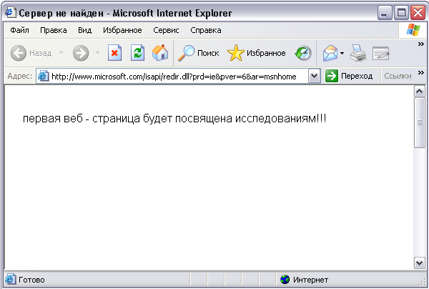
Рис.2. Просмотр файла index.html в браузере
Практическое задание 1.2.
1.Откройте файл index.html.
2.Cохраните файл Index.html под именем urok2.html в папку stranica.
3. В файл urok2.html оформите текст «первая web – страница будет посвящена исследованиям» в виде заголовка первого уровня.
4.Придумайте заголовки для оставшихся пяти уровней и оформите их (например, для заголовка второго уровня – текст «Так выглядит заголовок второго уровня»).
5. Сохраните изменения с помощью меню файл, сохранить. Просмотрите результат в браузере с помощью кнопки обновить на панели инструментов браузера.
6. Расположите заголовок первого уровня по центру, второго уровня – слева, третьего уровня справа. Сохраните изменения и просмотрите результат в браузере (рис.3).
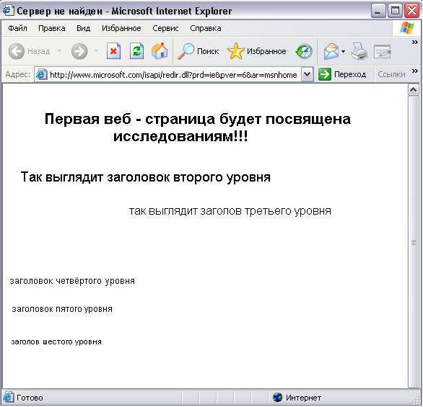
Рис.3. Результат выполнения задания (заголовки шести уровней, расположенные по центру, слева и справа)
Практическое задание 1.3.
В результате выполнения этого задания в файле urok2.html все заголовки будут отделены горизонтальными линиями. После выполнения каждого пункта задания просматривайте результат работы в браузере (рис.4.).
1.После заголовка первого уровня добавьте горизонтальную линию, расположив её по центру. Высота линии – 6 пикселей, длина – 600 пикселей.
2.После заголовка второго уровня добавьте горизонтальную линию, расположив её по левому краю. Высота линии – 20 пикселей, длина 450 пикселей.
3.После заголовка третьего уровня добавьте горизонтальную линию, расположив её по правому краю. Высота линии – 10 пикселей, длина 350 пикселей.
4.После заголовка четвёртого уровня добавьте горизонтальную линию высотой 100 и длиной 650 пикселей.
5. После заголовка пятого уровня добавьте горизонтальную линию высотой 150 и длиной 650 пикселей.
6. Проанализируйте результат выполнения двух предыдущих пунктов задания. Почему линии получились одинаковыми?
7. Всем горизонтальным линиям назначьте различные цвета различные цвета по своему выбору.
8. Нарисуйте квадрат красного цвета высотой и длиной 60 пикселей, расположив его по левому краю.
9. Нарисуйте прямоугольник голубого цвета высотой 40 и длиной 120 пикселей.
10. Нарисуйте вертикальную линию пурпурного цвета высотой 100 и длиной 3 пикселя.
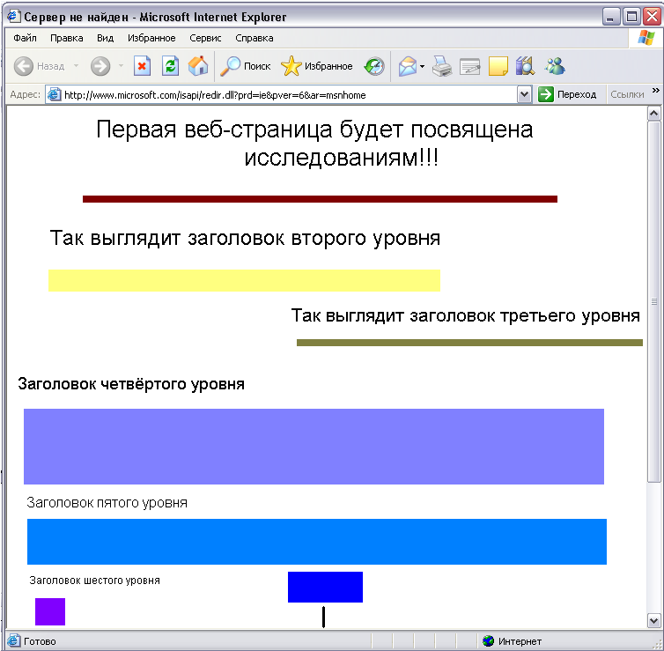
Рис. 4 .Результат выполнения задания (оформление горизонтальных линий)

